1. 客户需要在APP上查看所有的历史数据，目前在APP上只能看到7月1号之后的小时数据和日数据
2. 长沙望城鹏鹞水务有限公司，查看氨氮数据时（11月之前的数据），出现下图所示错误，然后闪退，我试了其他企业没问题。查看11月数据是正常显示

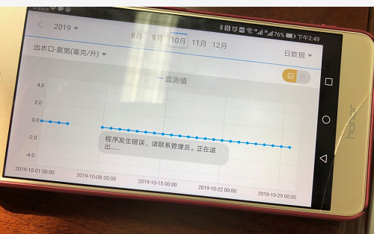

1. 污染源授权“行政区划”选项，选择湘潭市的时候显示的是66家，但是单选区县（包括市辖区）加起来才10几家
2. 反馈统计查看运维公司名称时，鼠标光标和实际名称错位。

